Моделювання процесу теплопровідності в FEMLAB 1D axial symmetry (Нестаціонарний режим)

Теоретичні відомості

Покажемо приклад розрахунку перехідного процесу, в одновимірному режимі. Для цього виконаєте наступне:

НАВІГАТОР МОДЕЛЕЙ
1. Відкрийте Model Navigator і виберіть Axial symmetry (1D) в списку Space dimension.
2. У списку прикладних режимів, відкрийте папку COMSOL Multiphysics> Heat Transfer виберіть режим Conduction.
3. Вибрати Transient analysis.
4. Натисніть OK.
Повторіть дії описані в попередній лабораторній до задання сітки включно.

R1 | 0.05 м
R2 | 0.15 м
T_{liq} | 1000 К | Температура внутрішньої стінки
T_{amb} | 300 К | Температура навколишніх тіл
emissivity | 0.98 | Коефіцієнт чорноти
sigma | 5.67 Вт/м*К⁴ | Константа Стефана-Больцмана

РОЗРАХУНОК
1. У меню Solve [Розрахунок] виберіть Solver Parameters [Параметри розрахунку].
2. У списку Solver [Розрахунок] вибираємо Time dependent [Залежний від часу].
3. На вкладці General в першому полі Times замість 0:0.1:1 вводимо 0:20:3000. Це означає, що для виведення результату буде використовуватися крок по часу 20 секунд. І розрахунок буде тривати до 3000 секунд.
4. Натискаємо OK.
5. Натискаємо кнопку Solve [Розрахунок].
ВІЗУАЛІЗАЦІЯ
Після розрахунку, в головному вікні буде виведено розподіл температур по товщині стінки для моменту часу 3000 с. Розподіл виглядає так само, як і при стаціонарному розрахунку - це пов'язано з тим, що до цього моменту температурний режим вже встановиться.
1. Відкрийте вікно Postprocessing> Plot Parameters.
2. У вкладці General розкрийте список Solution at time. Тут можна вибрати значення часу для якого необхідно подивитися розподіл.
3. Виберіть значення 300.
4. Натисніть кнопку Apply.
Ви побачите розподіл температур в цей момент часу. За замовчуванням воно виводиться у вигляді чорної лінії.
5. Виберіть вкладку Line в області Line Color перемкніть радіокнопку із значення Uniform Color [Незмінний колір] в значення Use expression to color lines [Використовувати вираз для забарвлення ліній]. Тоді розподіл температур буде більш наочним. Натисніть кнопку Apply.
6. Тепер перейдіть у вкладку Animate [Анімація]. Тут можна вибрати формат і розширення вихідного файлу та період часу, для якого створюється анімація.
7. Перевірте, що вибрані всі кроки часу. Для того щоб виділити всі кроки - виділіть один з них і натисніть Ctrl + A
8. Натисніть кнопку Start Animation. Почекайте близько хвилини, поки буде створюватися анімація. Після цього ви можете переглянути анімацію і зберегти AVI або MOV файл.
9. Закрийте вікно з анімацією і натисніть OK.
10. Тепер відкрийте вікно Postprocessing> Cross-Section Plot Parameters.
11. У вкладці General перевірте, що вибрані всі кроки часу.
12. Потім виберіть вкладку Point.
13. У полі Coordinates r: виберіть значення 0.15 - права межа стінки
14. Натисніть OK.
Ви побачите вікно з графіком перехідного процесу для краю стінки:

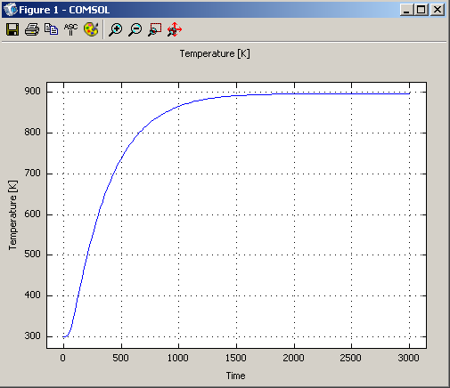
Зміна температури з часом на краю стінки.

Інший спосіб виведення результатів розрахунку перехідного процесу, полягає в суміщенні на одному малюнку графіків для різних моментів часу.
15. Відкрийте вікно Postprocessing> Domain Plot Parameters.
16. В області Plot type включити радіокнопку Line / Extrusion Plot.
17. В області Solutions to use [Використовувані рішення] розкрийте список Select via: і виберіть пункт Interpolated times [інтерполювати значення часу].
18. У полі Times введіть через прогалини наступні значення часів: 100 200 500 900 1300 2000
19. Виберіть вкладку Line / Extrusion в області Plot type виберіть радіокнопку Line Plot.
20. У полі Expression повинно стояти T. У списку Subdomain Selection повинен бути обрана підобласть один.
За замовчуванням, після натискання ОК, будуть виведені різнокольорові, суцільні лінії, без «легенди» - це незручно при друку.
25. Тому натисніть кнопку Line settings.
26. У вікні, в списку Line color виберіть Color. У списку Line style виберіть Cycle. У списку Line marker виберіть Cycle.
27. Натиснувши кнопку Color можна вибрати будь-який колір.
28. Поставте галочку Legend.
29. Натисніть OK у вікні Line settings.
30. Натисніть OK у вікні Domain Plot Parameters.
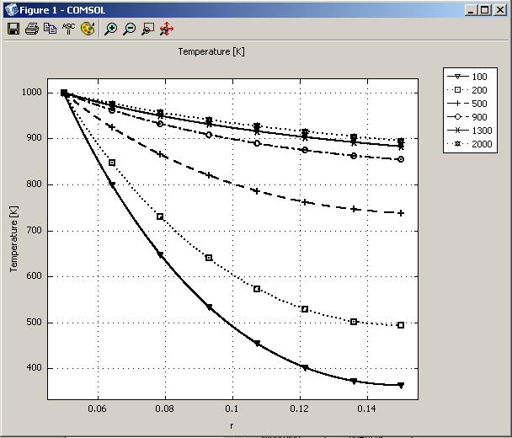
Розподіл температур в стінці для різних моментів часу.
Індивідуальні завдання

1 варіант

Алюміній
R1 | 0.05 м
R2 | 0.15 м
T_{liq} | 1000 К | Температура внутрішньої стінки
T_{amb} | 300 К | Температура навколишніх тіл
emissivity | 0.98 | Коефіцієнт чорноти
sigma | 5.67 Вт/м*К⁴ | Константа Стефана-Больцмана
k (isotropic) | 165
ρ | 2650
C_{p} | 920

2 варіант

Сталь
R1 | 0.05 м
R2 | 0.15 м
T_{liq} | 1000 К | Температура внутрішньої стінки
T_{amb} | 300 К | Температура навколишніх тіл
emissivity | 0.98 | Коефіцієнт чорноти
sigma | 5.67 Вт/м*К⁴ | Константа Стефана-Больцмана
k (isotropic) | 55.563
ρ | 7850
C_{p} | 460

3 варіант

Граніт
R1 | 0.05 м
R2 | 0.15 м
T_{liq} | 1000 К | Температура внутрішньої стінки
T_{amb} | 300 К | Температура навколишніх тіл
emissivity | 0.98 | Коефіцієнт чорноти
sigma | 5.67 Вт/м*К⁴ | Константа Стефана-Больцмана
k (isotropic) | 160
ρ | 2550
C_{p} | 800

4 варіант

Залізо
R1 | 0.05 м
R2 | 0.15 м
T_{liq} | 1000 К | Температура внутрішньої стінки
T_{amb} | 300 К | Температура навколишніх тіл
emissivity | 0.98 | Коефіцієнт чорноти
sigma | 5.67 Вт/м*К⁴ | Константа Стефана-Больцмана
k (isotropic) | 76
ρ | 7850
C_{p} | 440

5 варіант

Структурна сталь
R1 | 0.05 м
R2 | 0.15 м
T_{liq} | 1000 К | Температура внутрішньої стінки
T_{amb} | 300 К | Температура навколишніх тіл
emissivity | 0.98 | Коефіцієнт чорноти
sigma | 5.67 Вт/м*К⁴ | Константа Стефана-Больцмана
k (isotropic) | 44
ρ | 7800
C_{p} | 475

6 варіант

Цегла
R1 | 0.05 м
R2 | 0.15 м
T_{liq} | 1000 К | Температура внутрішньої стінки
T_{amb} | 300 К | Температура навколишніх тіл
emissivity | 0.98 | Коефіцієнт чорноти
sigma | 5.67 Вт/м*К⁴ | Константа Стефана-Больцмана
k (isotropic) | 44,7
ρ | 2001
C_{p} | 470

7 варіант

Червоний дуб
R1 | 0.05 м
R2 | 0.15 м
T_{liq} | 1000 К | Температура внутрішньої стінки
T_{amb} | 300 К | Температура навколишніх тіл
emissivity | 0.98 | Коефіцієнт чорноти
sigma | 5.67 Вт/м*К⁴ | Константа Стефана-Больцмана
k (isotropic) | 44
ρ | 635
C_{p} | 850

8 варіант

Чавун
R1 | 0.05 м
R2 | 0.15 м
T_{liq} | 1000 К | Температура внутрішньої стінки
T_{amb} | 300 К | Температура навколишніх тіл
emissivity | 0.98 | Коефіцієнт чорноти
sigma | 5.67 Вт/м*К⁴ | Константа Стефана-Больцмана
k (isotropic) | 44,5
ρ | 7000
C_{p} | 850

9 варіант

Мідь
R1 | 0.05 м
R2 | 0.15 м
T_{liq} | 1000 К | Температура внутрішньої стінки
T_{amb} | 300 К | Температура навколишніх тіл
emissivity | 0.98 | Коефіцієнт чорноти
sigma | 5.67 Вт/м*К⁴ | Константа Стефана-Больцмана
k (isotropic) | 400
ρ | 8650
C_{p} | 385

10 варіант

Бетон
R1 | 0.05 м
R2 | 0.15 м
T_{liq} | 1000 К | Температура внутрішньої стінки
T_{amb} | 300 К | Температура навколишніх тіл
emissivity | 0.98 | Коефіцієнт чорноти
sigma | 5.67 Вт/м*К⁴ | Константа Стефана-Больцмана
k (isotropic) | 1,8
ρ | 2300
C_{p} | 385

11 варіант

Магній
R1 | 0.05 м
R2 | 0.15 м
T_{liq} | 1000 К | Температура внутрішньої стінки
T_{amb} | 300 К | Температура навколишніх тіл
emissivity | 0.98 | Коефіцієнт чорноти
sigma | 5.67 Вт/м*К⁴ | Константа Стефана-Больцмана
k (isotropic) | 96
ρ | 1770
C_{p} | 1*10³

12 варіант

Берилій
R1 | 0.05 м
R2 | 0.15 м
T_{liq} | 1000 К | Температура внутрішньої стінки
T_{amb} | 300 К | Температура навколишніх тіл
emissivity | 0.98 | Коефіцієнт чорноти
sigma | 5.67 Вт/м*К⁴ | Константа Стефана-Больцмана
k (isotropic) | 118
ρ | 8250
C_{p} | 420

